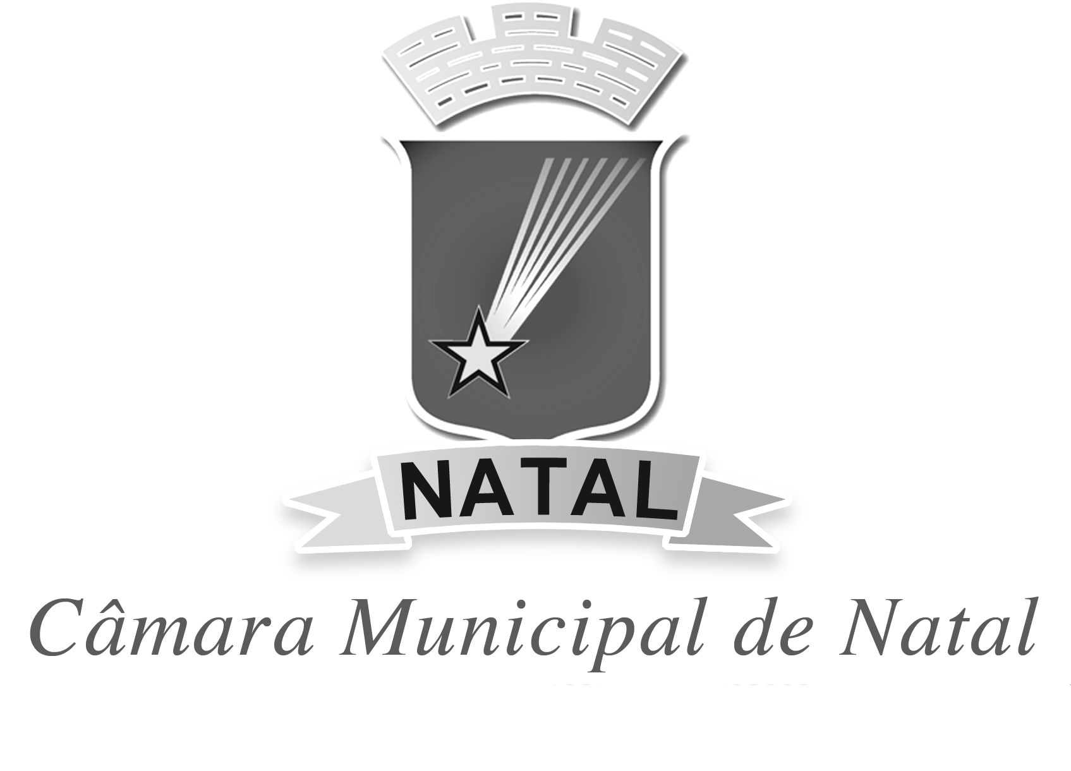
CÂMARA MUNICIPAL DO NATAL
Gabinete do Vereador Felipe Alves - MDB Partido

REQUERIMENTO:  EMENTA: Requer que seja enviado ofício de congratulações ao Cônego José Mário em razão dos seus 50 anos de sacerdócio. |  |  | DESPACHO:  _____________________________________________________________________________________________________________________  Natal, _____ de ________ de 2019.  PRESIDENTE
Felipe Alves, vereador eleito no desempenho de seu mandato, submete a apreciação da mesa, para que seja discutida e submetida ao esclarecido plenário, a seguinte proposição:

Requer que seja enviado ofício de congratulações ao Cônego José Mário em razão dos seus 50 anos de sacerdócio.
São cinco décadas de vivência do Sacerdócio de Jesus, o cônego teve a graça de viver estes anos de ministério dedicado ao magistério e ao pastoreio.

OBS: Enviar cópia do mencionado ofício para o seguinte endereço:
Paróquia do Bom Jesus das Dores – Praça Cap José da Penha 135, Ribeira, Natal/RN CEP: 59012-080

Palácio Padre Miguelinho, em 09.11.2020

Vereador Felipe Alves

Lido no expediente: _____/ ______/ ________ Secretário: ___________________

